Concept Note

The Way Forward – post 2014: A new Common Framework
Learning Network on Transnational Cooperation in ESF

Londra

25 e 26 settembre

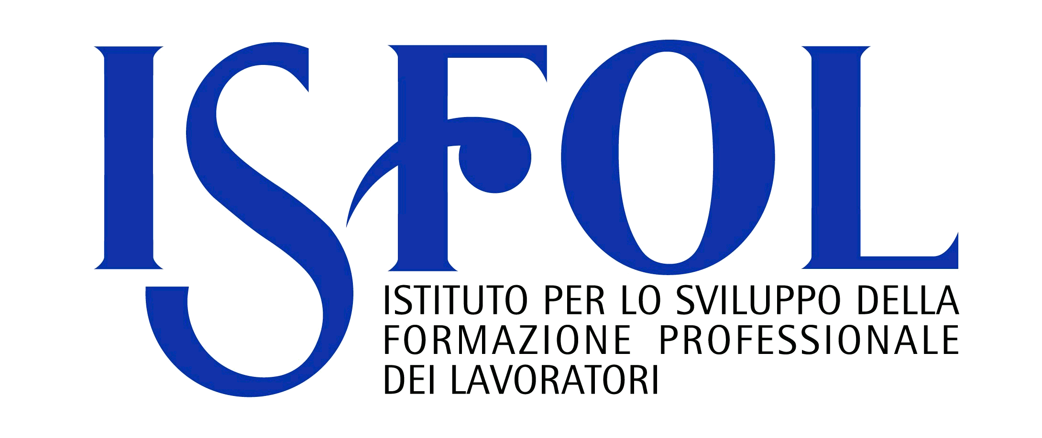

The Way Forward – post 2014: A new Common Framework
Learning Network on Transnational Cooperation in ESF
25 e 26 settembre 2012
Londra

Il seminario, organizzato nell’ambito della Rete europea sulla cooperazione transnazionale FSE www.transnationality.eu, riunisce i membri del gruppo di lavoro tecnico del comitato FSE e del gruppo di lavoro ad hoc per il FSE, i punti di contatto transnazionali, Autorità di Gestione, Organismi Intermedi, Strutture di supporto, responsabili per la preparazione dei Programmi operativi per il nuovo periodo di programmazione, Commissione europea e membri dei Learning Network FSE.
A partire dalla presentazione della proposta di un common framework per la transnazionalità elaborata nell’ambito del “Working Group on Transnational cooperation post 2013” su incarico del Comitato Fse, il seminario si propone di:
- sostenere e migliorare la qualità complessiva e l'impatto della cooperazione transnazionale nel prossimo periodo di programmazione del FSE
- permettere ai partecipanti di acquisire una conoscenza generale e scoprire il valore aggiunto della cooperazione transnazionale, sulla base dell'esperienza del periodo di programmazione in corso;
- presentare e discutere proposte per un nuovo quadro comune per la transnazionalità post 2014;
- dare ai partecipanti l'opportunità di contribuire alle proposte per la transnazionalità post 2014;
- facilitare opportunità di networking, scambio di buone pratiche in ambito FSE.

L’ISFOL, attraverso la Struttura “Cooperazione transnazionale”, partecipa ai working group.

